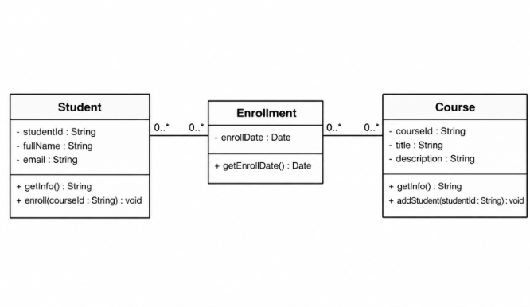
Phần 1 - Xác định Lớp trung gian
Tạo thêm lớp Enrollment nằm giữa Student và Course.
Enrollment có thuộc tính:
- enrollDate : Date
Thay quan hệ trực tiếp Student * -- * Course bằng:
Student 1 ---- 0..* Enrollment 0..* ---- 1 Course
Phần 2 - Thiết lập Bội số
Student — Enrollment: 1 — 0..*
Enrollment — Course: 0..* — 1
Giải thích:
Một Student có thể chưa đăng ký hoặc đăng ký nhiều khóa học.
Một Course có thể chưa có học viên hoặc có nhiều học viên.
Mỗi Enrollment chỉ thuộc về 1 Student và 1 Course.
enrollDate lưu ngày đăng ký cụ thể của từng học viên cho từng khóa học.

